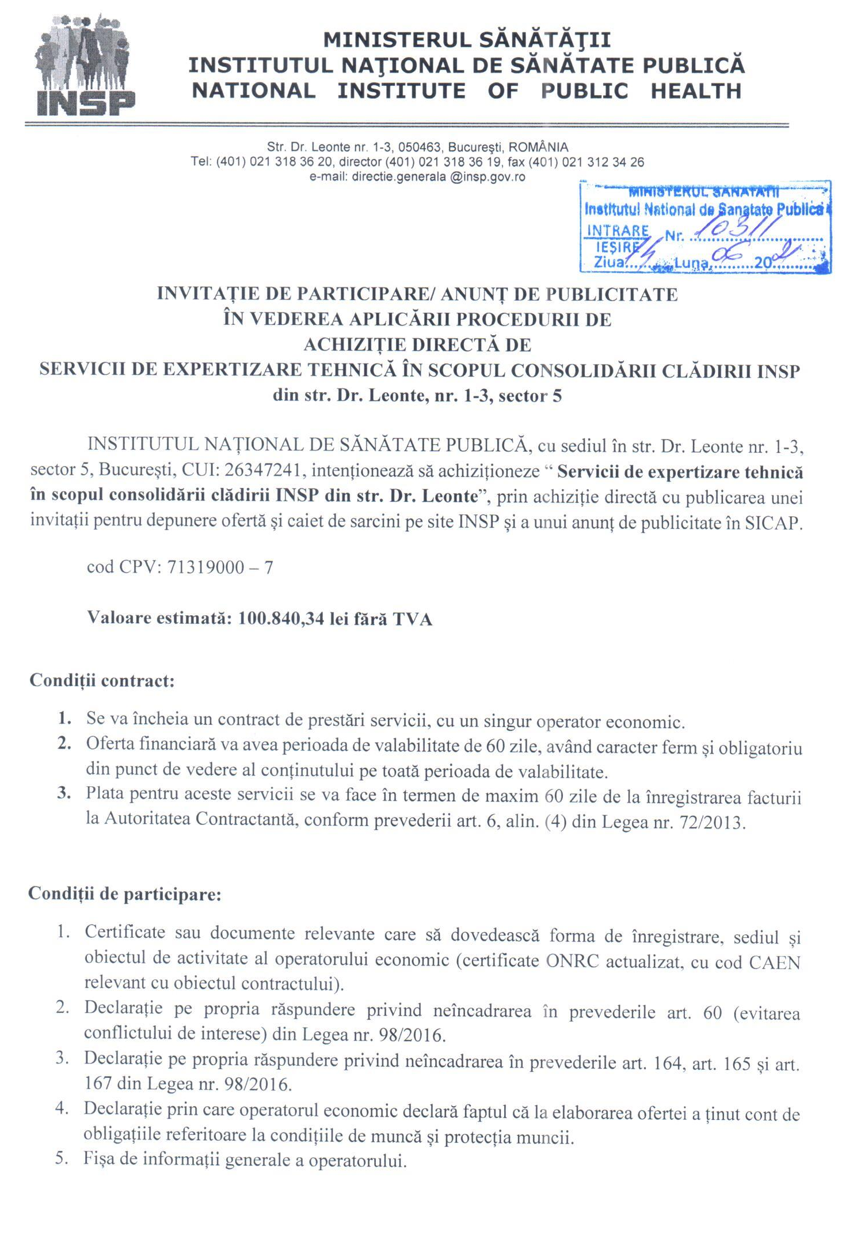
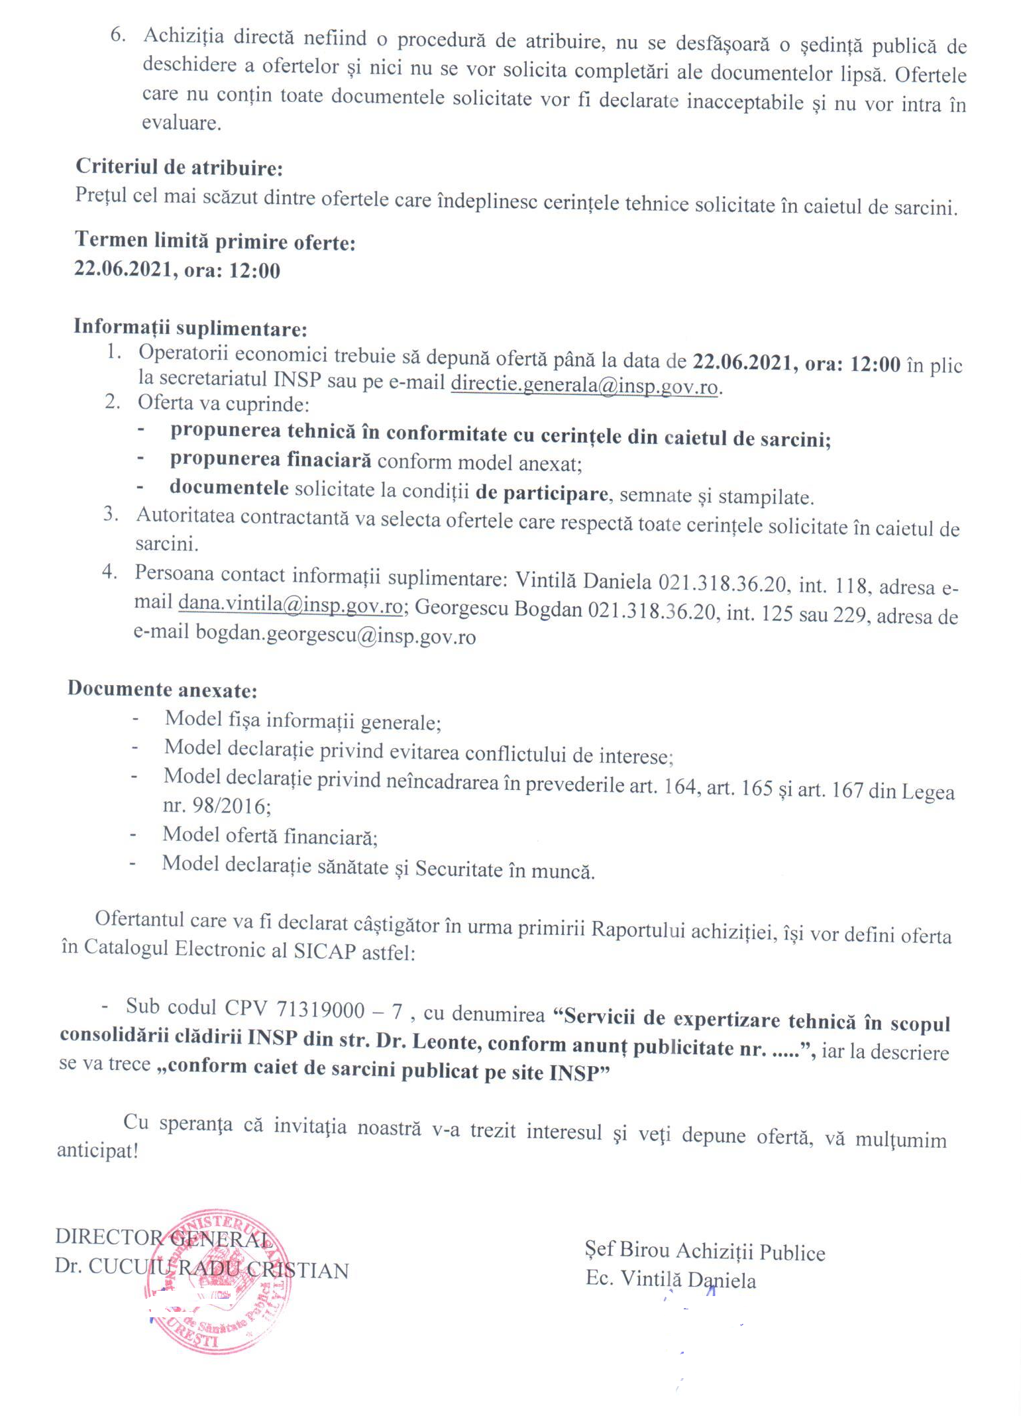
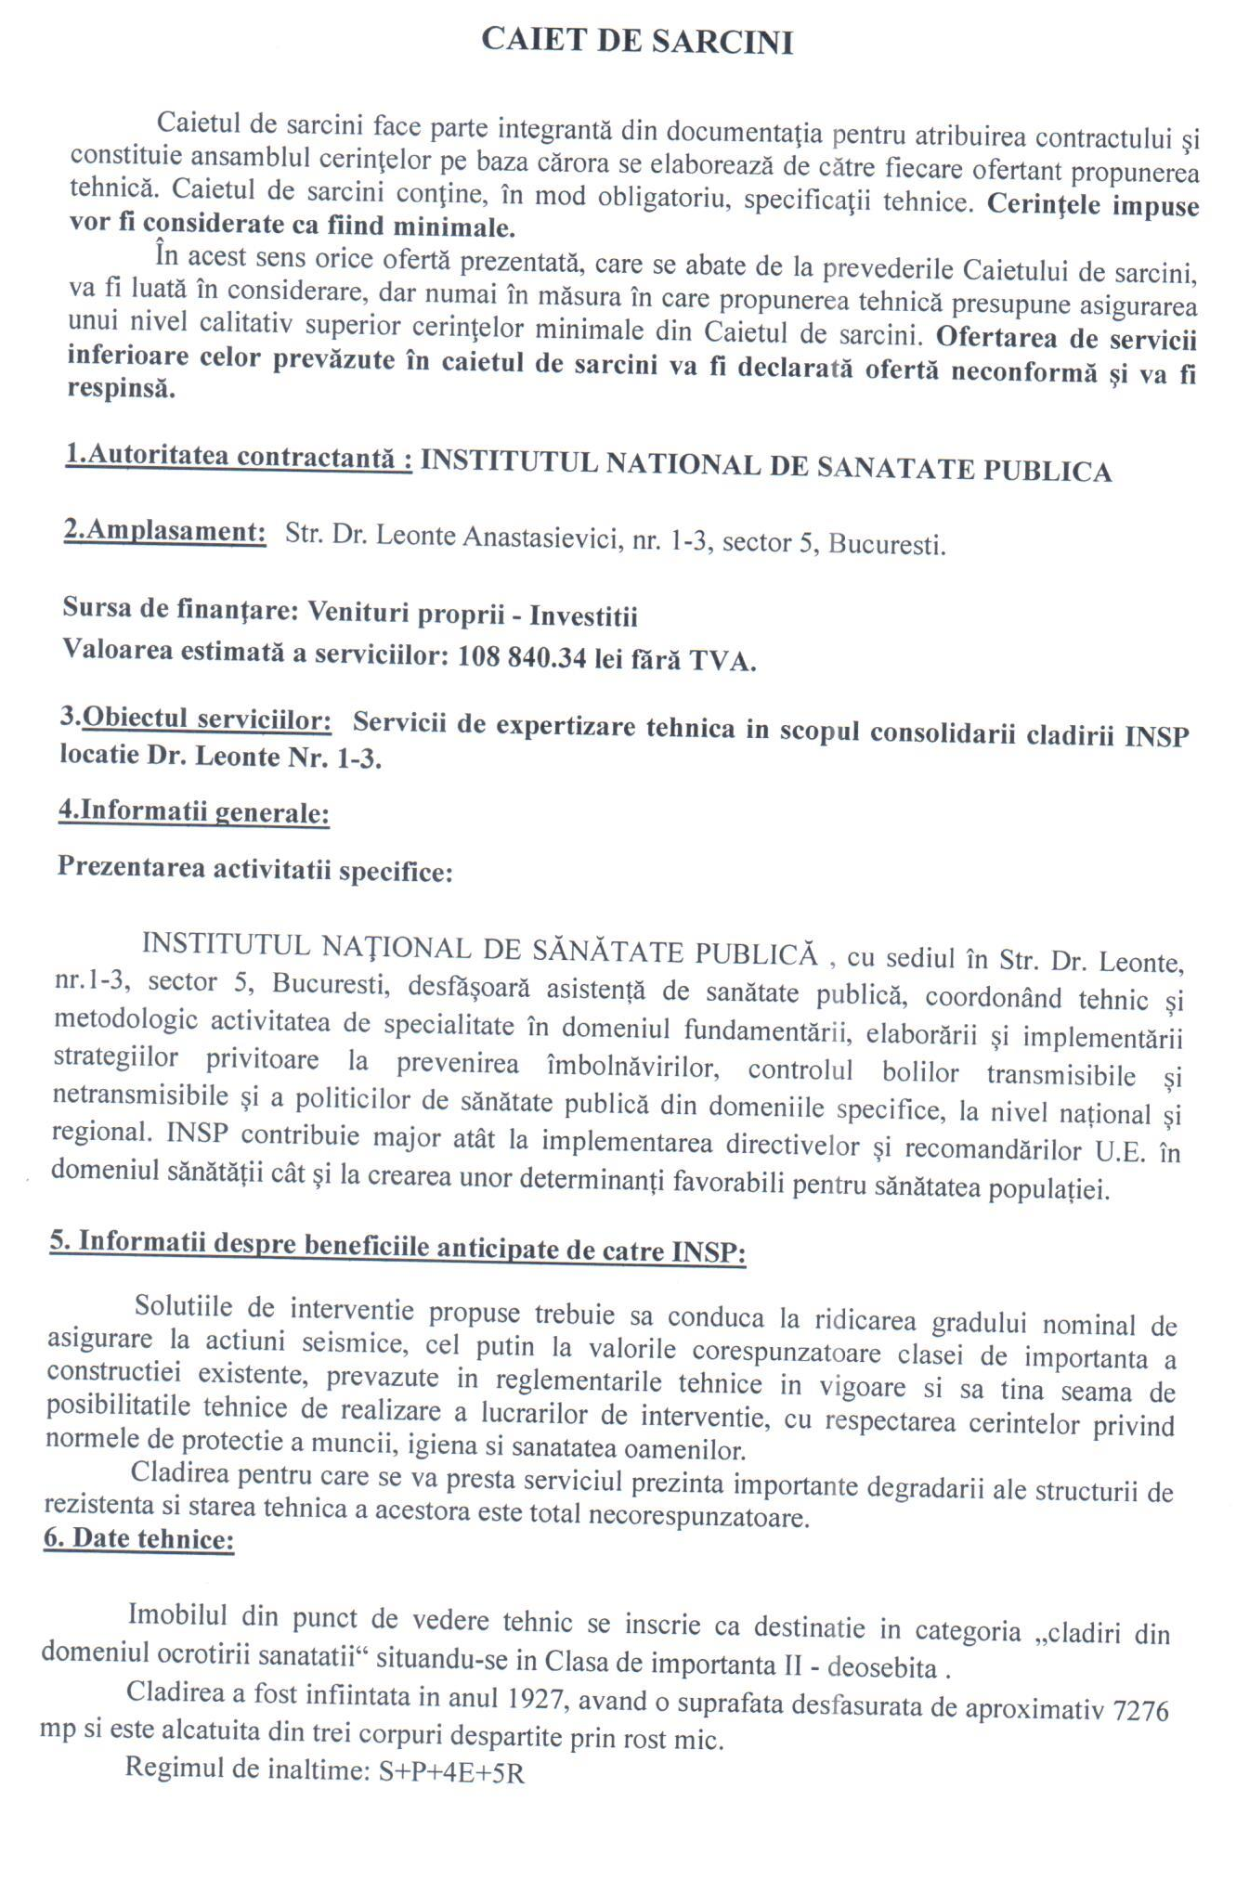

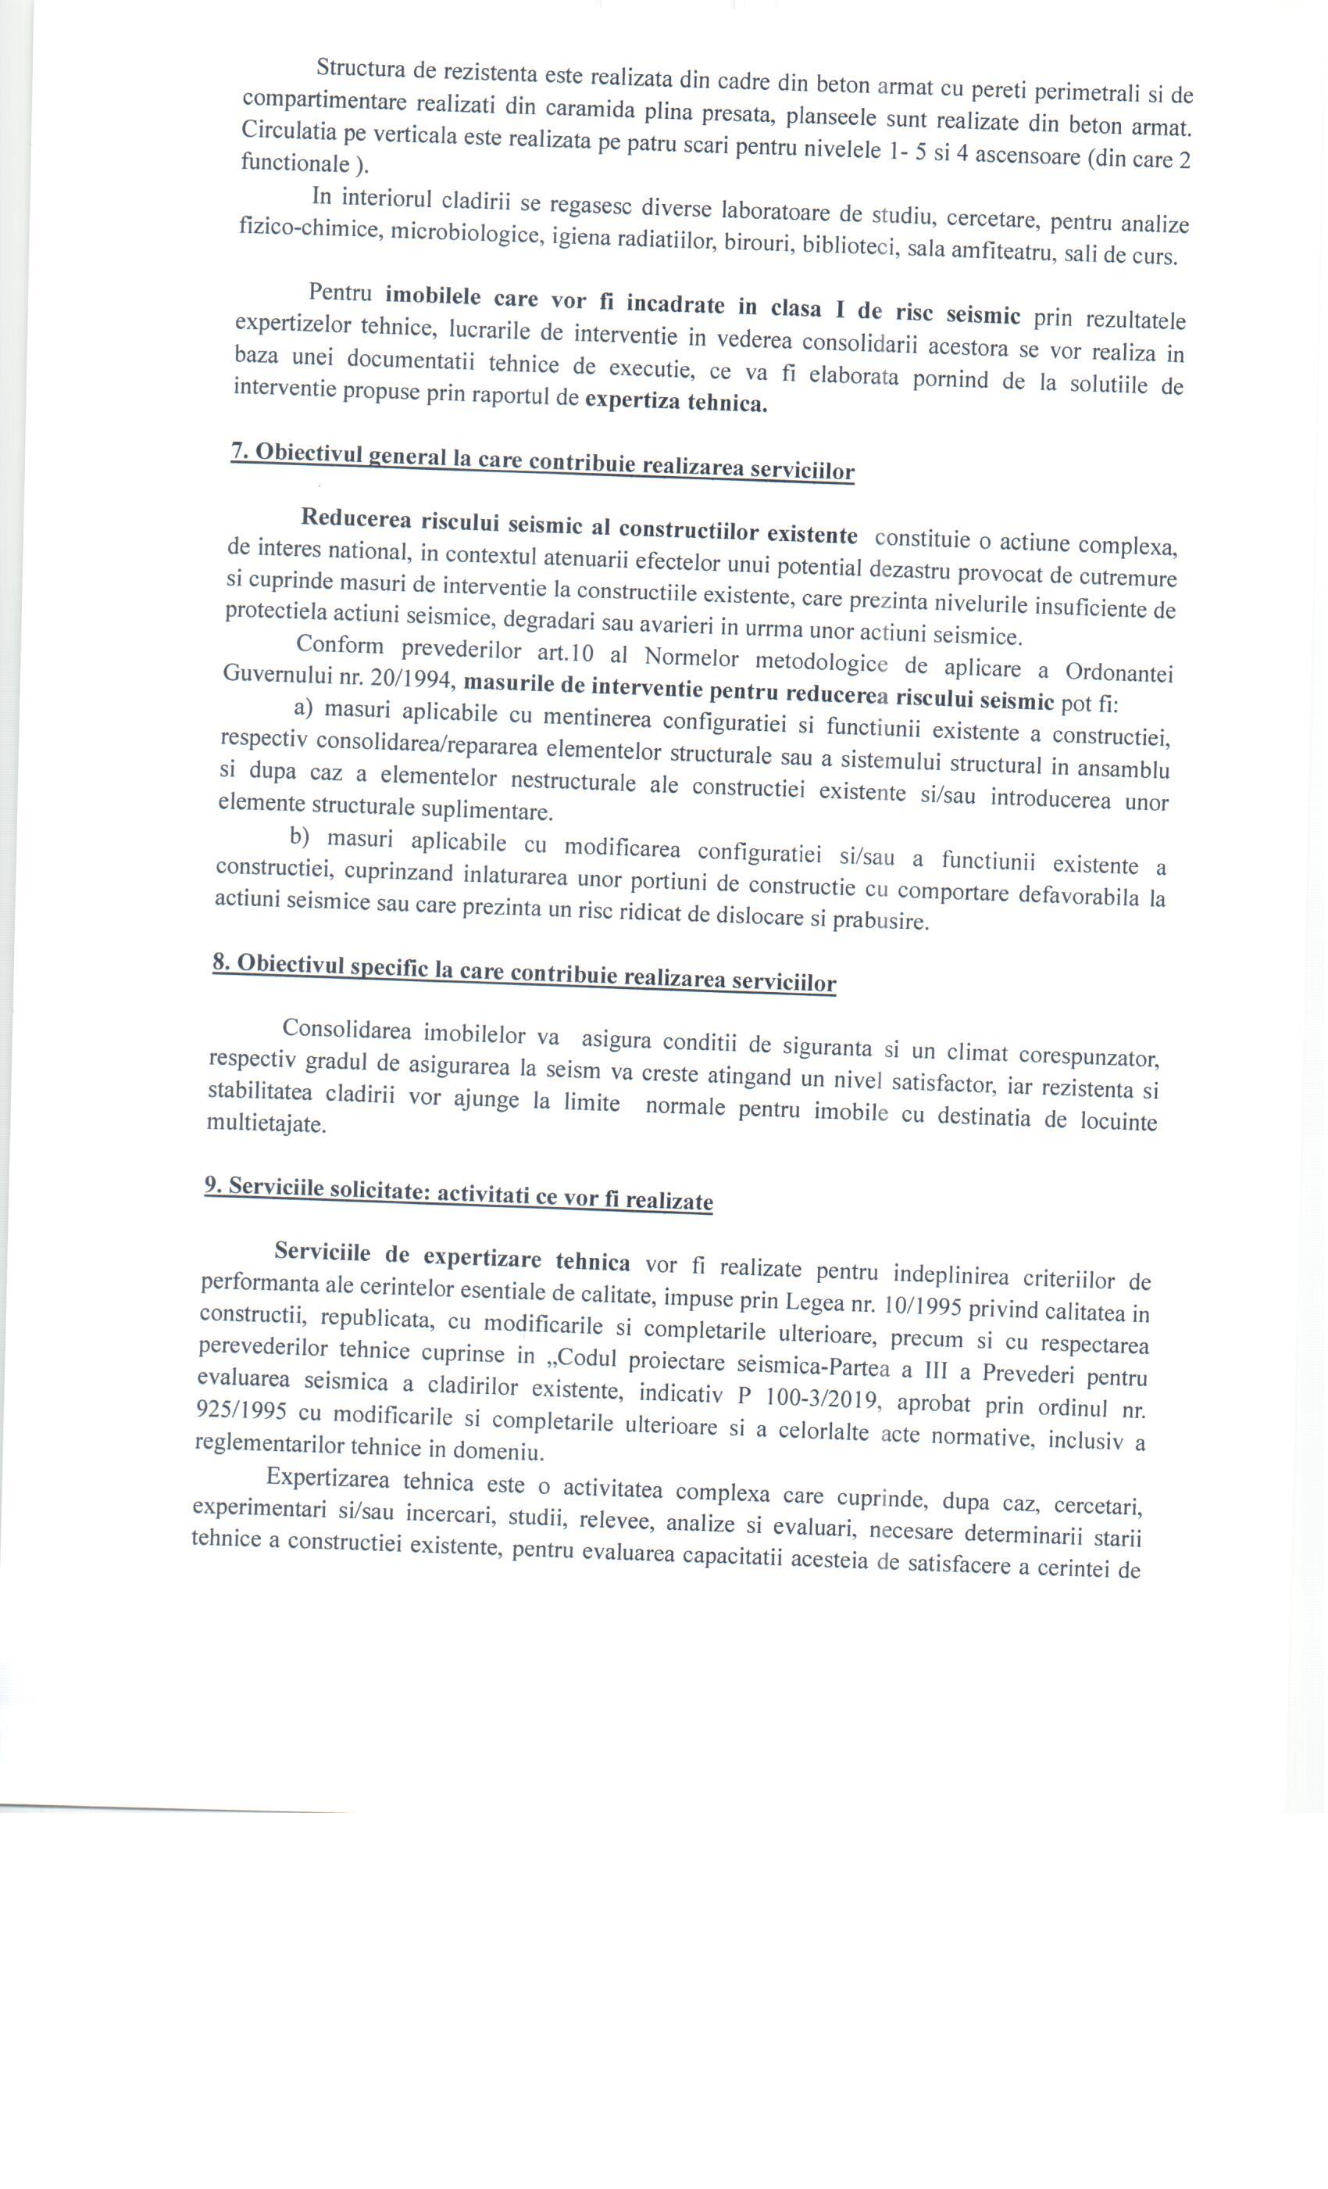

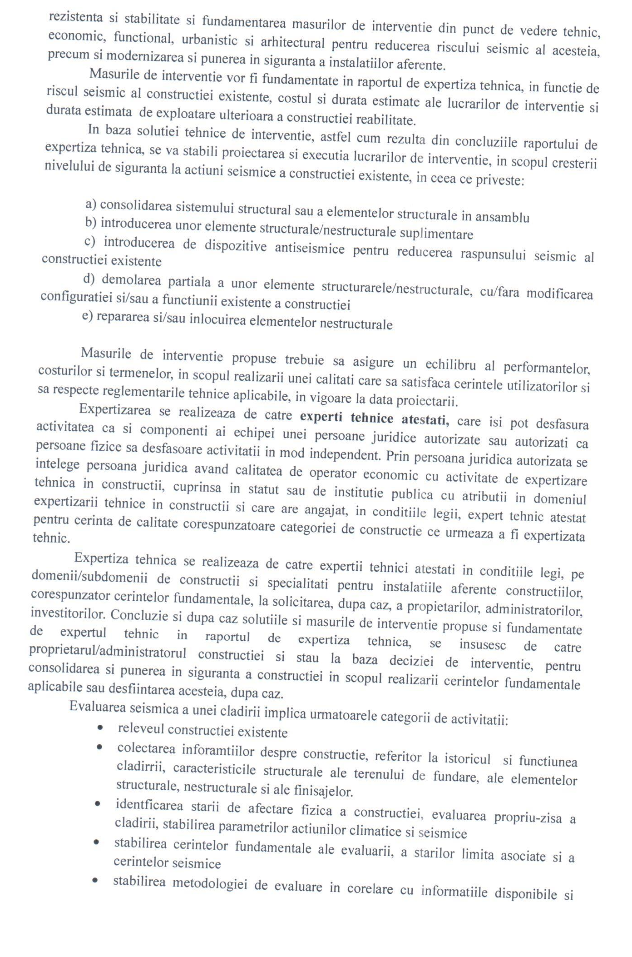

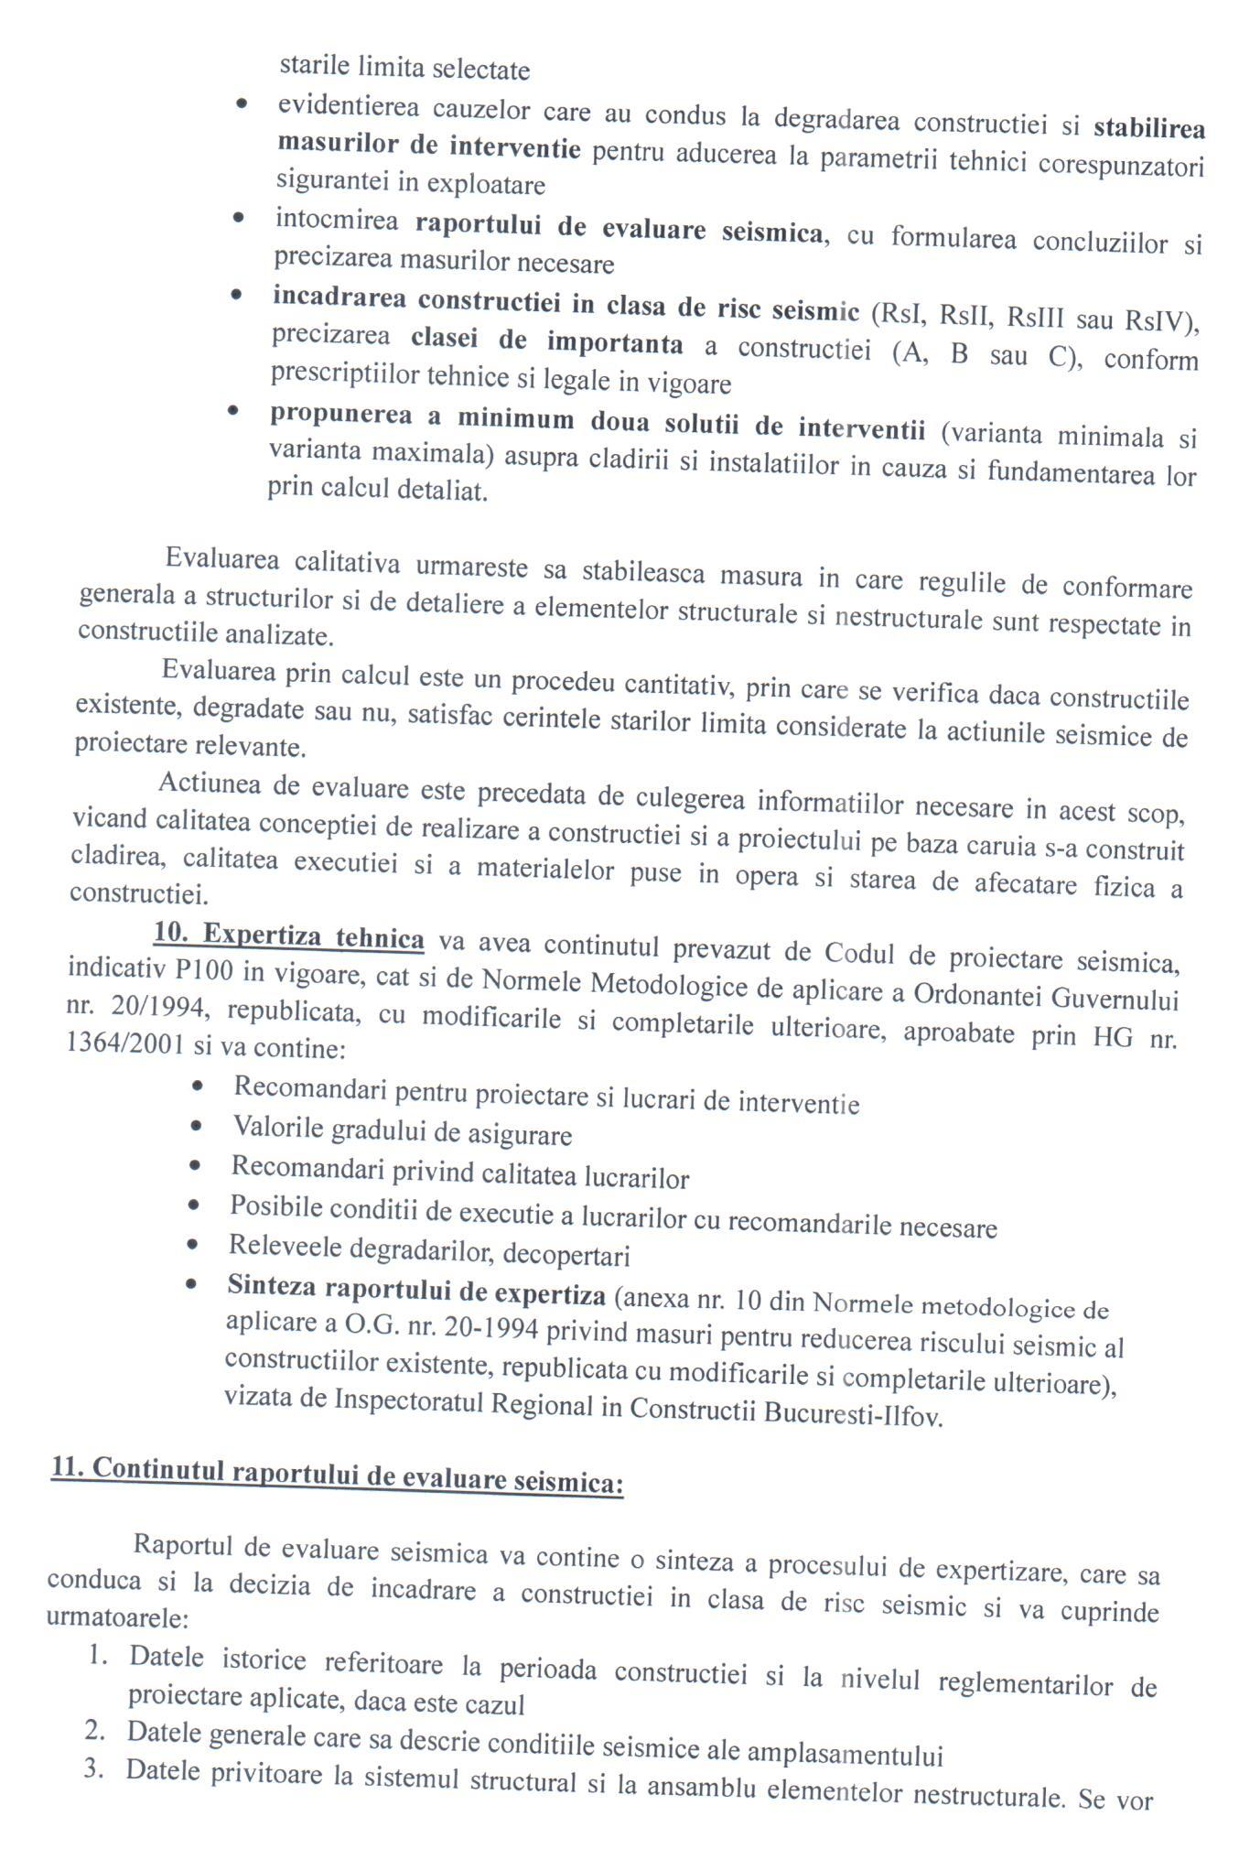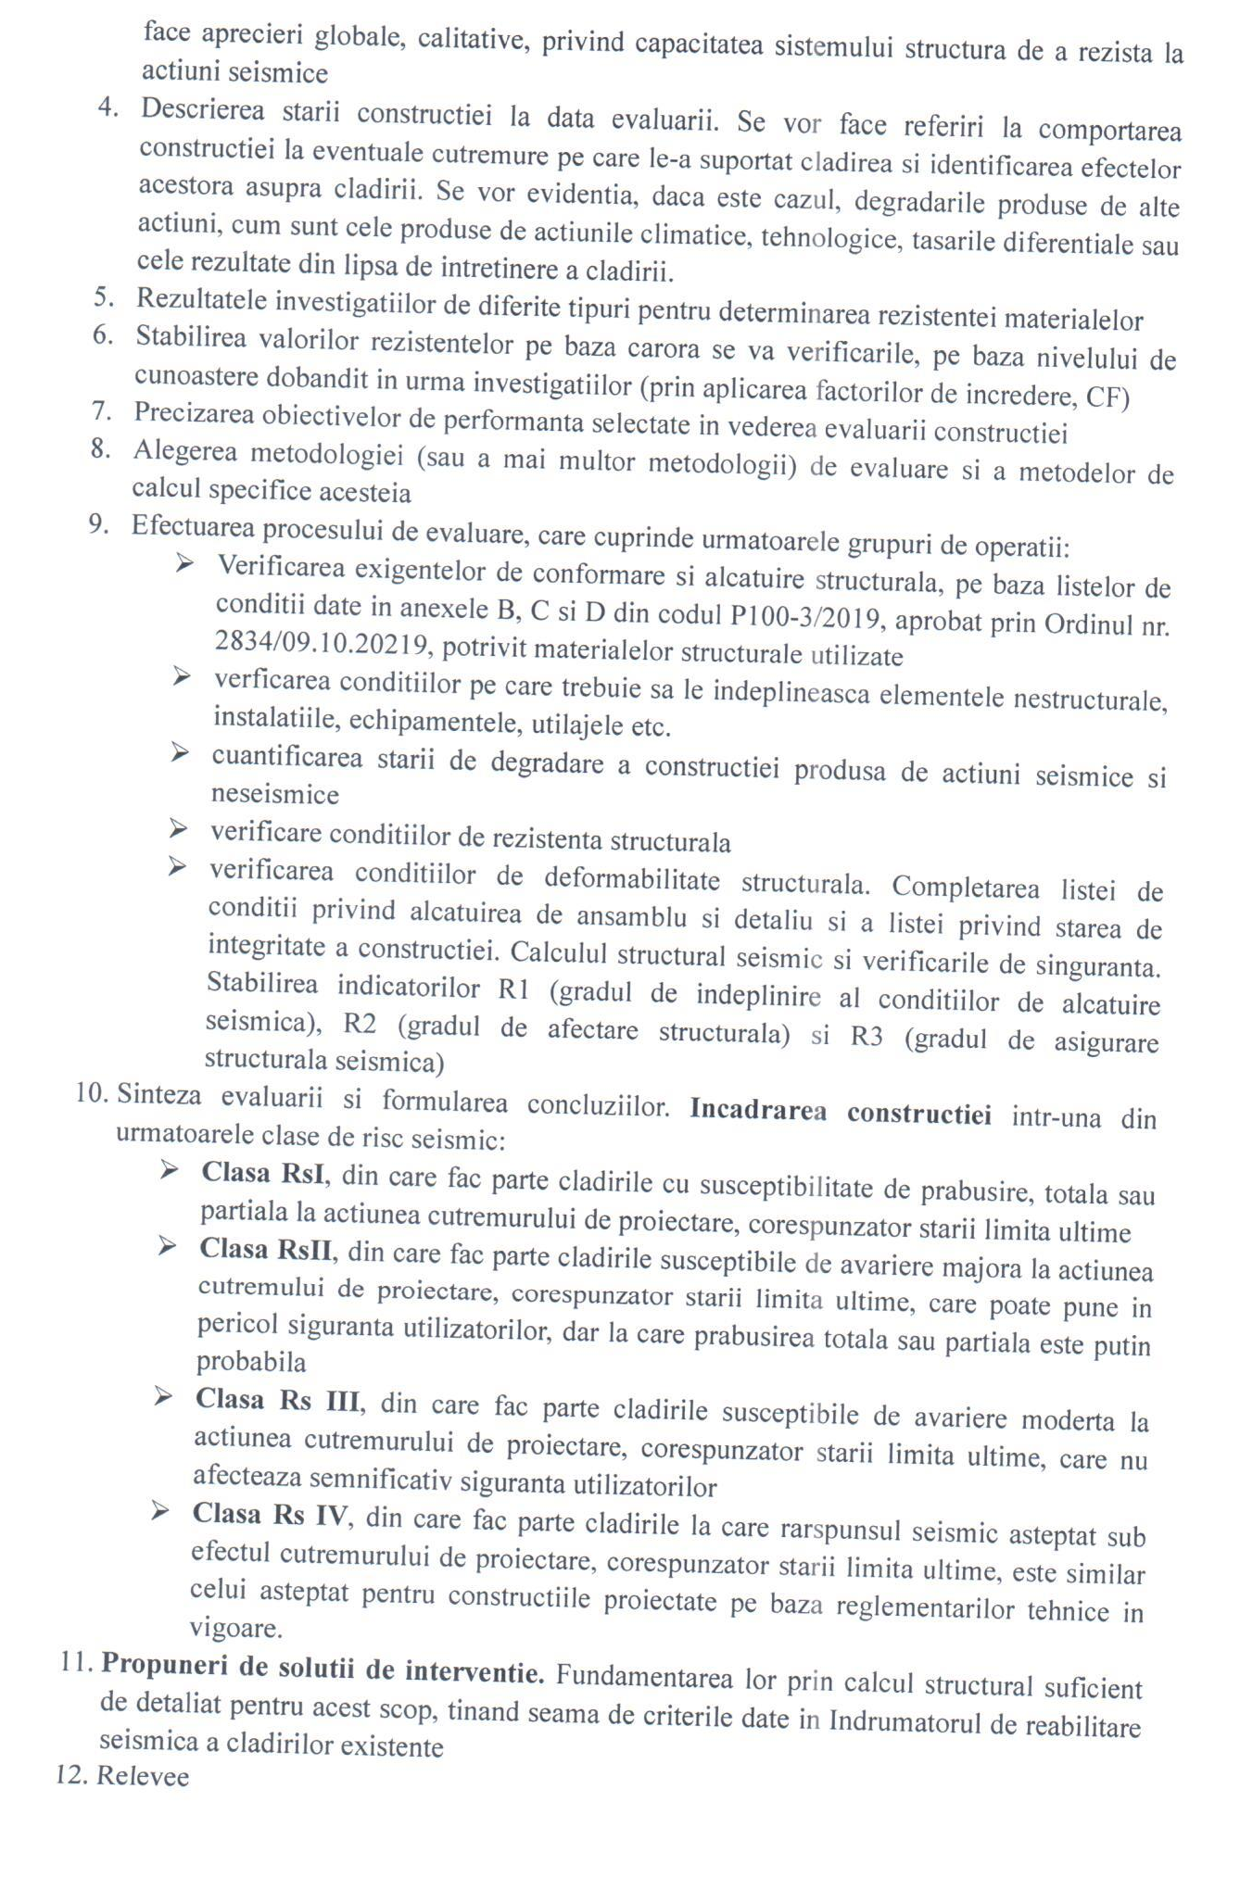

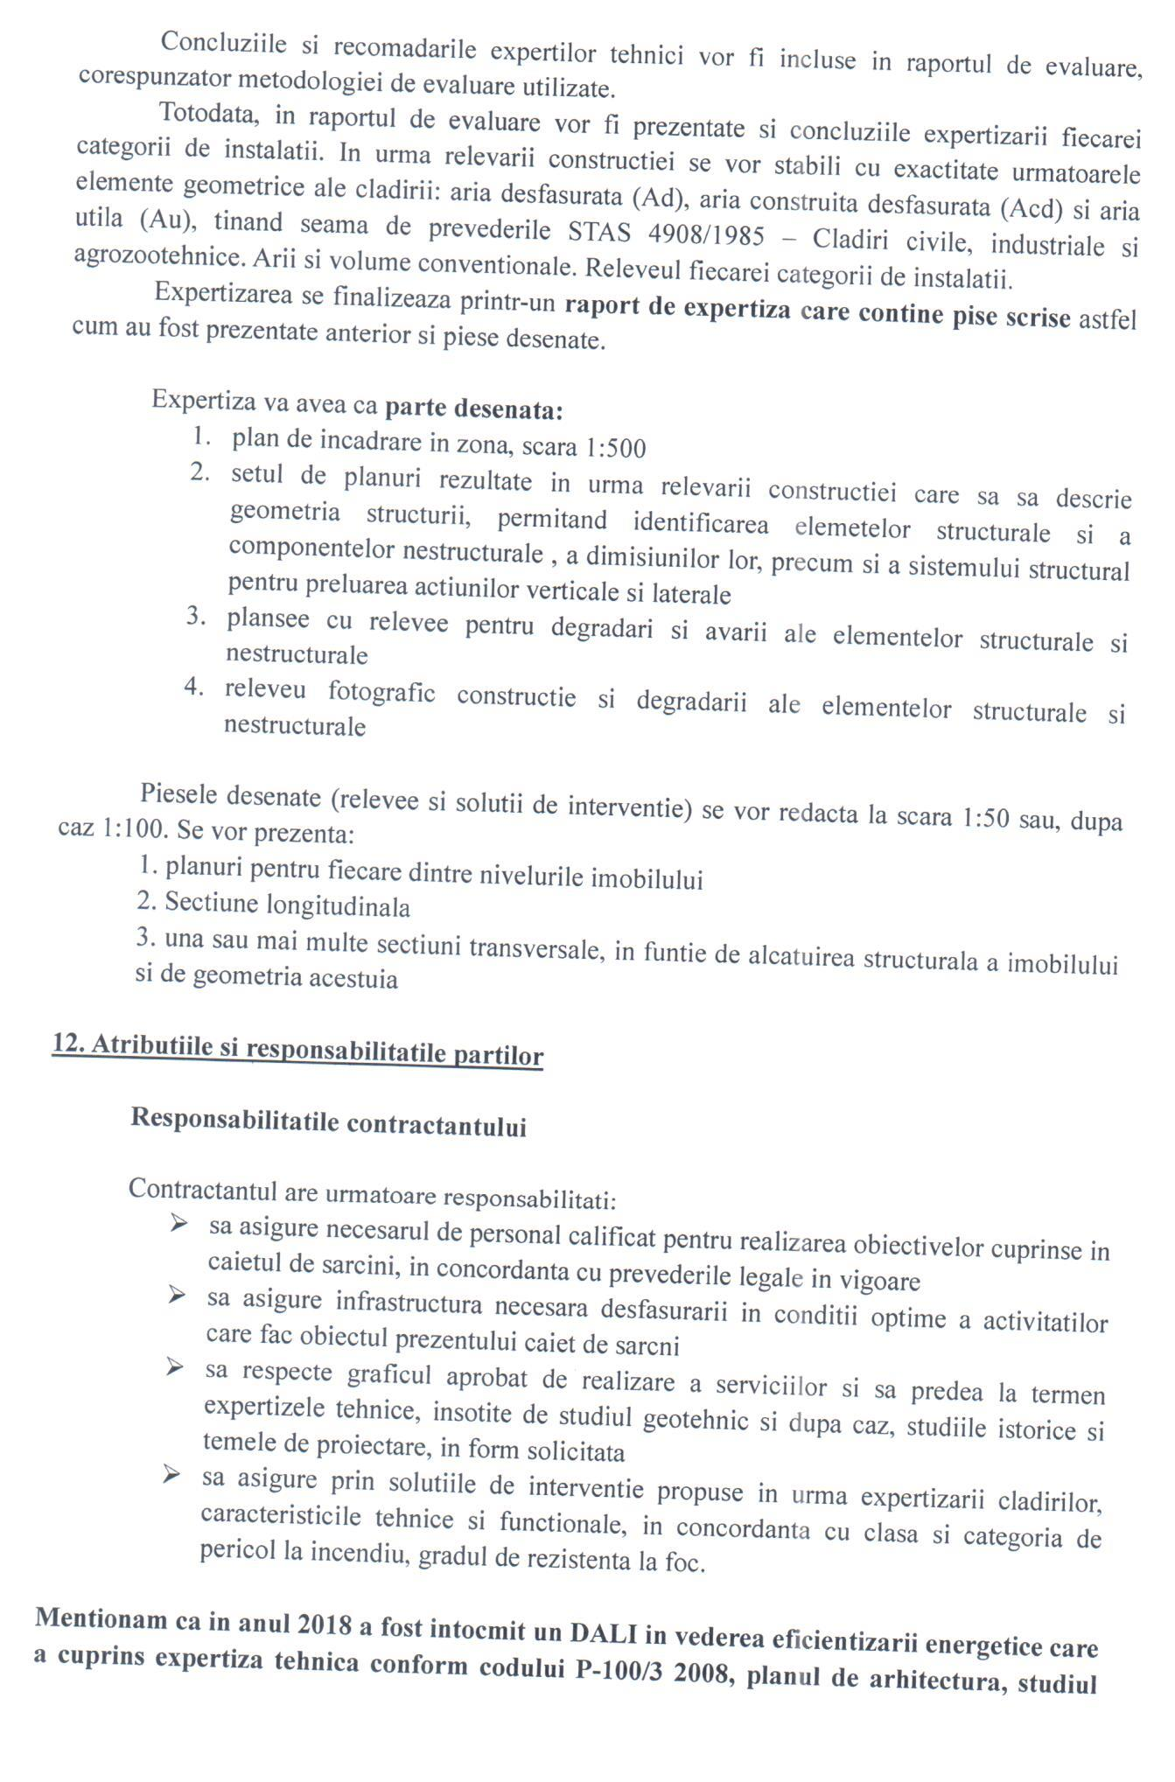

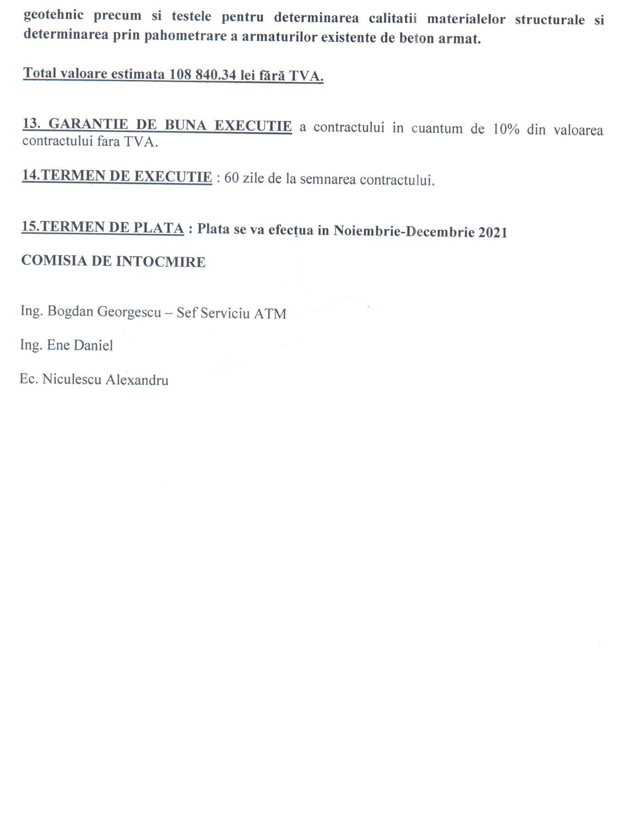

Ofertant
.....................................
(denumirea/numele)

INFORMATII GENERALE

- Denumirea/numele:
- Codul fiscal:
- Adresa sediului central:
- Telefon:
Fax:
E-mail:
Cont Trezorerie:
- Certificatul de inmatriculare/inregistrare:
- Activitati CAEN pentru care exista autorizare ………………. (se va preciza codul CAEN corespondent obiectului acordului-cadru)
- Cifra de afaceri pe ultimii 3 ani:

Cifra de afaceri in domeniul de activitate specific obiectului contractului

Anul | Valoare  Moneda | Curs de schimb | Echivalent LEI
2018
2019
2020
Media cifrei de afaceri

Semnătura ofertantului sau a reprezentantului ofertantului .....................................................
Numele şi prenumele semnatarului .....................................................
Capacitate de semnătura .....................................................
Detalii despre ofertant
Numele ofertantului .....................................................
Ţara de reşedinţă .....................................................
Adresa .....................................................
Adresa de corespondenţă (dacă este diferită) .....................................................
Telefon / Fax .....................................................
Data .....................................................
Totodată, declar ca am luat la cunoştinţa de prevederile « Falsul în Declaraţii » din Codul Penal referitor la « Declararea necorespunzătoare a adevărului, făcuta unui organ sau instituţii de stat ori unei alte unităţi în vederea producerii unei consecinţe juridice, pentru sine sau pentru altul, atunci când, potrivit legii ori împrejurărilor, declaraţia făcuta serveşte pentru producerea acelei consecinte, se pedepseste cu inchisoare de la 3 luni la 2 ani sau cu amenda »

Notă: Toate câmpurile trebuie completate de ofertant sau după caz, de către reprezentantul ofertantului. Aceasta declaraţie, în cazul asocierii, se va prezenta de către fiecare membru în parte, semnata de reprezentantul sau legal.

Operator Economic
..........................
(denumirea)

DECLARAȚIE PRIVIND CONFLICTUL DE INTERESE

Subsemnatul __________________________________, reprezentant împuternicit al _____________________________________(denumirea si datele de identificare ale operatorului economic)
declar pe propria răspundere, sub sancţiunea excluderii din procedură şi sub sancţiunile aplicate faptei de fals în acte publice, că nu mă aflu în situaţia prevăzută la art. 60 din Legea nr. 98/2016 privind achizitiile publice.

In sensul celor de mai sus, depun anexat prezentei declarații Certificat constatator eliberat de eliberat de Ministerul Justiției - Oficiul Registrului Comerțului (sau echivalent în cazul persoanelor juridice străine) [SAU] Extras din Registrul acționarilor, certificate de administrator, în cazul societăților pe acțiuni.

Subsemnatul declar că informaţiile furnizate sunt complete şi corecte în fiecare detaliu şi înţeleg că autoritatea contractantă are dreptul de a solicita, în scopul verificării şi confirmării declaraţiilor, orice documente doveditoare de care dispun.

Semnătura ofertantului sau a reprezentantului ofertantului .....................................................
Numele şi prenumele semnatarului .....................................................
Capacitate de semnătura .....................................................
Detalii despre ofertant
Numele ofertantului .....................................................
Ţara de reşedinţă .....................................................
Adresa .....................................................
Adresa de corespondenţă (dacă este diferită) .....................................................
Telefon / Fax .....................................................
Data .....................................................

Totodată, declar ca am luat la cunoştinţa de prevederile « Falsul în Declaraţii » din Codul Penal referitor la « Declararea necorespunzătoare a adevărului, făcuta unui organ sau instituţii de stat ori unei alte unităţi în vederea producerii unei consecinţe juridice, pentru sine sau pentru altul, atunci când, potrivit legii ori împrejurărilor, declaraţia făcuta serveşte pentru producerea acelei consecinte, se pedepseste cu inchisoare de la 3 luni la 2 ani sau cu amenda »

Anexa a declarației privind evitarea conflictului de interes

TABEL
CU PERSOANELE CARE DETIN FUNCTII DE CONDUCERE
IN CADRUL INSTITUTIEI

Nume Prenume | Functie
Cucuiu Radu Cristian | Director general
Harabagiu Steluta | Director gen. adj. Economic
Vintila Daniela | Presedinte comisie evaluare
Georgescu Bogdan | Membru comisie evaluare
Niculescu Alexandru | Membru comisie evaluare
Podaru Luciana | Membru de rezerva comisie evaluare
Chiran Carmen | Membru de rezerva comisie evaluare
Ene Daniel | Membru de rezerva comisie evaluare

Operator Economic
..........................
(denumirea)

DECLARATIE privind neincadrarea in art. 164, 165, 167

din Legea nr. 98/2016

Subsemnatul, ................................. reprezentant imputernicit al ............. (denumirea operatorului economic), in calitate de candidat/ofertant/ofertant asociat/tert sustinator al candidatului/ofertantului, la procedura de achiziție directă pentru atribuirea contractului având ca obiect Servicii de …….., codul CPV ………. , la data de ................ (zi/luna/an), organizata de ............ (denumirea autoritatii contractante), declar pe propria raspundere ca nu ma aflu in vreuna din situatiile prevazute la art. 164, 165, 167 din Legea nr. 98/2016 privind achizitiile publice.

Subsemnatul declar ca informatiile furnizate sunt complete si corecte in fiecare detaliu si inteleg ca autoritatea contractanta are dreptul de a solicita, in scopul verificarii si confirmarii declaratiilor, orice documente doveditoare de care dispun.
Inteleg ca in cazul in care aceasta declaratie nu este conforma cu realitatea sunt pasibil de incalcarea prevederilor legislatiei penale privind falsul in declaratii.

Semnătura ofertantului sau a reprezentantului ofertantului .....................................................
Numele şi prenumele semnatarului.....................................................
Capacitate de semnătura .....................................................
Detalii despre ofertant
Numele ofertantului .....................................................
Ţara de reşedinţă.....................................................
Adresa ....................................................
Adresa de corespondenţă (dacă este diferită).....................................................
Telefon / Fax .....................................................
Data.....................................................

Totodată, declar ca am luat la cunoştinţa de prevederile referitoare la « Falsul în Declaraţii » din Codul Penal legate de « Declararea necorespunzătoare a adevărului, făcuta unui organ sau instituţii de stat ori unei alte unităţi în vederea producerii unei consecinţe juridice, pentru sine sau pentru altul, atunci când, potrivit legii ori împrejurărilor, declaraţia făcuta serveşte pentru producerea acelei consecinţe, se pedepseşte cu închisoare de la 3 luni la 2 ani sau cu amenda »
Notă: Toate câmpurile trebuie completate de ofertant sau după caz, de către reprezentantul ofertantului.

Operator Economic
..........................
(denumirea)

FORMULAR DE OFERTĂ (PROPUNERE FINANCIARA)

pentru atribuirea contractului

1. Examinand documentatia de atribuire, subsemnatii............................., reprezentanti ai ofertantului _________________________________________________(denumirea/numele ofertantului), ne oferim ca, in conformitate cu prevederile si cerintele cuprinse in documentatia mai sus mentionata, sa prestam Servicii de ……….. pentru suma de .......................................lei platibilă după recepţia serviciilor respective, la care se adaugă TVA în valoare de ................................................lei (suma în litere şi în cifre) conform legii;

2. Ne angajam sa mentinem aceasta oferta valabila pentru o durata de _______ zile, (durata in litere si cifre), respectiv pana la data de ___________________ (ziua/luna/anul), si ea va ramane obligatorie pentru noi si poate fi acceptata oricand inainte de expirarea perioadei de valabilitate.

3 Pana la incheierea si semnarea contractului aceasta oferta, impreuna cu comunicarea transmisa de dumneavoastra, prin care oferta noastra este stabilita castigatoare, vor constitui un contract angajant intre noi.

4. Precizam ca:
|x| nu depunem oferta alternativa. |_| depunem oferta alternativa.

Semnătura ofertantului sau a reprezentantului ofertantului .....................................................
Numele şi prenumele semnatarului .....................................................
Capacitate de semnătura .....................................................
Detalii despre ofertant
Numele ofertantului .....................................................
Ţara de reşedinţă.....................................................
Adresa.....................................................
Adresa de corespondenţă (dacă este diferită).....................................................
Telefon / Fax .....................................................
Data .....................................................

Operator Economic
..........................

(denumirea)

declaratie privind SANATATE SI SECURITATEA IN muncA

Subsemnatul ........................... (nume si prenume), reprezentant imputernicit al ……………………….. (denumirea operatorului economic), declar pe propria raspundere ca ma anagajez sa prestez Servicii de …………. pe parcursul indeplinirii contractului, in conformitate cu regulile obligatorii referitoare la conditiile de munca si de protectie a muncii din legea nr 319/2006- Legea sanatatii si securitatii in munca si din Hotararea nr 1425/2006-Normele metodologice de aplicare a prevederilor legii 319/2006, ambele cu modificarile ulterioare.
De asemenea, declar pe propria raspundere ca la elaborare ofertei am tinut cont de obligatiile referitoare la conditiile de munca si de protectie a muncii, si am inclus costul pentru indeplinirea acestor obligatii.

Semnătura ofertantului sau a reprezentantului ofertantului .....................................................
Numele şi prenumele semnatarului.....................................................
Capacitate de semnătura .....................................................
Detalii despre ofertant
Numele ofertantului .....................................................
Ţara de reşedinţă .....................................................
Adresa .....................................................
Adresa de corespondenţă (dacă este diferită).....................................................
Telefon / Fax.....................................................
Data .....................................................

Totodată, declar ca am luat la cunoştinţa de prevederile « Falsul în Declaraţii » din Codul Penal referitor la « Declararea necorespunzătoare a adevărului, făcuta unui organ sau instituţii de stat ori unei alte unităţi în vederea producerii unei consecinţe juridice, pentru sine sau pentru altul, atunci când, potrivit legii ori împrejurărilor, declaraţia făcuta serveşte pentru producerea acelei consecinte, se pedepseste cu inchisoare de la 3 luni la 2 ani sau cu amenda »

